

**达内集团网络运维与安全**

**（上海虹口中心·实验作业）**



达内⬝网络运维与安全学院

2018年10月

目录

（一）配置用户通过Console口登录设备 2

（二）配置设备作为Telnet客户端登录其他设备 3

（三）配置基于接口划分VLAN（静态配置链路类型） 3

（四）配置通过VLANIF实现跨设备VLAN内通信 4

（五）配置设备作为DHCP服务器(基于接口地址池) 5

（六）配置设备作为DHCP中继（中继与服务器处于同一网络） 7

（七）配置IPv4静态路由示例 8

# （一）配置用户通过Console口登录设备

**一、拓扑图**

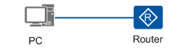**二、组网需求**

1. 当用户无法进行远程登录设备时，可通过Console口进行本地登录。缺省情况下，使用Console用户界面登录设备时只需要密码认证。为了防止非法用户登录设备，修改Console用户界面的认证方式为AAA认证。

**三、配置思路**

采用如下的思路配置通过Console口登录设备：

1.使用终端仿真软件通过Console口登录设备。

2.配置Console用户界面的认证方式

**四、操作步骤**

**（请写出操作步骤：）**

# （二）配置设备作为Telnet客户端登录其他设备

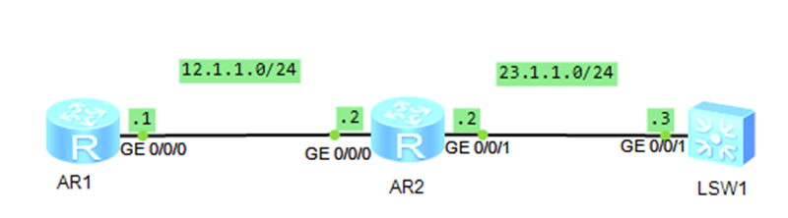**一、拓扑图**

**二、组网需求**

网络管理员通过telnet方式远程管理R1、R2、SW1网络拓扑如图-1所示

**三、操作步骤**

**（请写出操作步骤：）**

# （三）配置基于接口划分VLAN（静态配置链路类型）

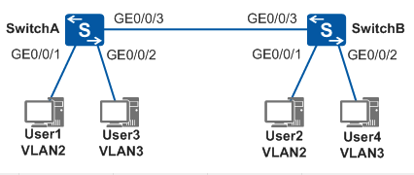**一、拓扑图**

**二、组网需求**

1. 如上图所示，某企业的交换机连接有很多用户，且相同业务用户通过不同的设备接入企业网络。
2. 为了通信的安全性，同时为了避免广播风暴，企业希望业务相同用户之间可以互相访问，业务不同用户不能直接访问。
3. 可以在交换机上配置基于接口划分VLAN，把业务相同的用户连接的接口划分到同一VLAN。这样属于不同VLAN的用户不能直接进行二层通信，同一VLAN内的用户可以直接互相通信。
4. 图1 基于接口划分VLAN组网图

**三、配置思路**

采用如下的思路配置VLAN：

1. 创建VLAN并将连接用户的接口加入VLAN，实现不同业务用户之间的二层流量隔离。
2. 配置SwitchA和SwitchB之间的链路类型及通过的VLAN，实现相同业务用户通过SwitchA和SwitchB通信。

**四、操作步骤**

**（请写出操作步骤：）**

# （四）配置通过VLANIF实现跨设备VLAN内通信

1. **拓扑图**

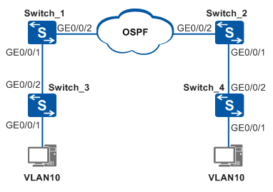

**二、组网需求**

1. 如上图所示，Switch_1和Switch_2分别下挂VLAN10的二层网络，Switch_1和Switch_2之间通过三层网络互通，三层网络采用OSPF协议。
2. 要求两个二层网络的PC实现二层隔离三层互通

**三、配置思路**

采用如下的思路配置通过VLANIF接口跨越三层网络通信：

1.配置接口所属的VLAN，允许VLAN通过当前接口。

2.配置VLANIF接口的IP地址，实现三层互通。

3.配置OSPF基本功能，实现路由互通。

**四、操作步骤**

**（请写出操作步骤：）**

# （五）配置设备作为DHCP服务器(基于接口地址池)

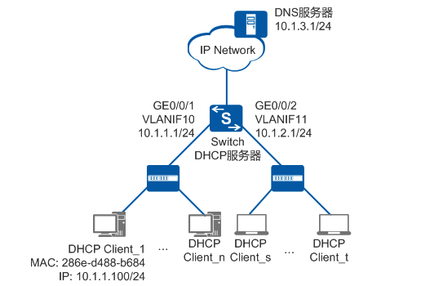**一、拓扑图**

**二、组网需求**

如上图所示，某企业为办公终端规划了两个网段，网段10.1.1.0/24内PC为员工固定办公终端，网段10.1.2.0/24供企业出差人员临时接入网络。为方便管理员统一，希望企业终端能够自动获取IP地址和DNS服务器IP地址（当用户希望以域名方式访问时需要配置域名解析的DNS服务器）。其中，企业管理者的办公PC（Client_1）由于业务需要，希望使用固定IP地址为10.1.1.100/24。

**三、配置思路**

基于接口地址池的DHCP服务器的配置思路如下：

通过在Switch上配置DHCP服务器，实现为企业的两个网段内终端动态分配IP地址和DNS服务器地址。其中，网段10.1.1.0/24内PC为员工固定办公终端，IP地址租期配置为30天，并通过DHCP静态方式为DHCP Client_1分配固定IP地址（10.1.1.100/24）；网段10.1.2.0/24供企业出差人员临时接入网络，IP地址租期配置为2天。

**四、操作步骤**

**（请写出操作步骤：）**

# （六）配置设备作为DHCP中继（中继与服务器处于同一网络）

**一、拓扑图**

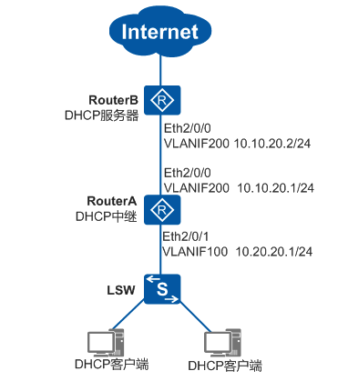

**二、组网需求**

如上图所示，某企业将DHCP服务器部署在核心层设备上，DHCP服务器与企业内的终端不在同一个网段。企业希望使用该DHCP服务器为终端动态分配IP地址。

**三、配置思路**

配置设备作为DHCP中继的配置思路如下：

1. 在汇聚层设备RouterA（用户网关）上配置DHCP中继，实现设备作为DHCP中继转发终端与DHCP服务器之间的DHCP报文。
2. 在核心层设备RouterB上，配置基于全局地址池的DHCP服务器，实现DHCP服务器从全局地址池中选择IP地址分配给企业终端。

说明：

二层交换机LSW上，需要配置接口的链路类型和加入的VLAN，实现二层互通

**四、操作步骤**

**（请写出操作步骤：）**

# （七）配置IPv4静态路由示例

**一、拓扑图**

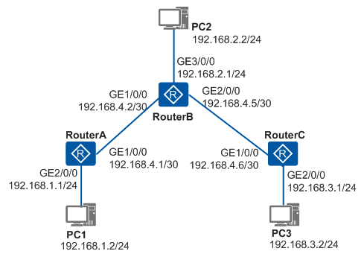

**二、组网需求**

1. 属于不同网段的主机通过几台Router相连，要求不配置动态路由协议，实现不同网段的任意两台主机之间能够互通。

**三、配置思路**

采用如下的思路配置IPv4静态路由：

1.配置各路由器接口的IP地址，实现设备网络互通。

2.在各主机上配置IP缺省网关，在各台路由器上配置IP静态路由及缺省路由，实现不配置动态路由协议，使不同网段的任意两台主机之间能够互通

**四、操作步骤**